SMS via e-posten

Sammanfattning/syfte
Man kan skicka sms via e-posten. Det kan t. ex. användas för att kalla in personal vid lediga arbetsturer. Man kan skicka till en person eller använda grupper.

Förändringar i denna version
Inga förändringar.

Skriv ett SMS via e-posten
Klicka på Nytt meddelande
Till: skriv aktuellt mobilnummer i en följd därefter @sms.vgregion.se
(ex. 0701234567@sms.vgregion.se)
Ämnesraden: Denna text kommer först i meddelandet
Skriv ditt meddelande och Skicka.
Skriv inte för mycket text då det kommer som sms. Kort och sakligt.

OBS! Mottagaren kan inte besvara ditt SMS.
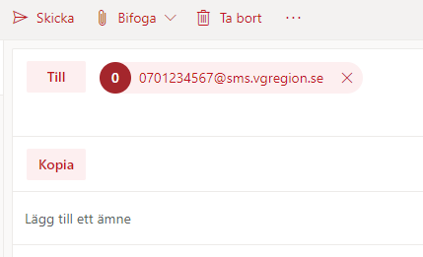

Grupp-SMS via e-posten
I Outlook finns gruppmappar inlagda med mobilnummer till sjuksköterskor, undersköterskor och sekreterare.
De är avsedda för att användas då personal behöver kallas in vid lediga arbetsturer.

1. Logga in i Outlook och klicka på Nytt meddelande

2. Till: skriv nu (mellanslag) rad och klicka på Sök i katalogen. Man kan behöva skriva ”nu radiologen us eller näl” för att få upp alla alternativ-
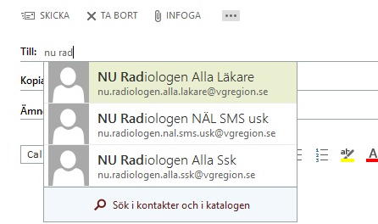

3. Scrolla på listen till höger och välj aktuellt alternativ
tex NU Radiologen NÄL SMS usk
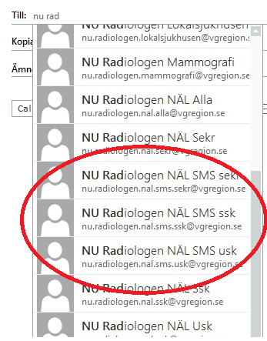

4. Skriv rubrik
I det vita fältet: skriv ditt meddelande.
Klicka sedan på Skicka
Tänk på att inte skriva för mycket text då det kommer som sms. Kort och sakligt.
OBS! Mottagaren kan inte besvara ditt SMS

